ПРОГРАММА

ВОЛОНТЕРСКОГО ЛАГЕРЯ «БЕРКАЗАН-2022»

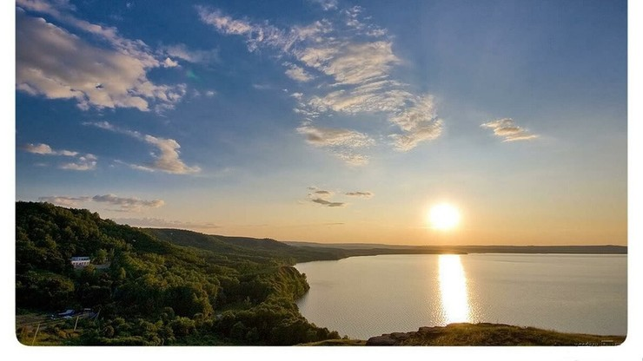

Республика Башкортостан, Давлекановский район,

д. Янги-Турмуш

25-30 июля 2022 г.

**Программа волонтерского лагеря «БЕРКАЗАН-2022»**

|  |  |  |  |
| --- | --- | --- | --- |
| 24.07.2022 | 15.00 | Заезд организаторов, обустройство лагеря | Д. Янги-Турмуш |
| 25.07.2022 | 11.00 | Заезд участников |  |
|  | 12.00 | Установочная встреча участников |  |
|  | 13.00 | Обед |  |
|  | 14.00 | Трудовой десант | По плану ООПТ |
|  | 18.00 | Ужин |  |
|  | 19.00 | Нетворкинг-сессия «Паспортизация родников» | Доцент технологического факультета кафедры «Нефтехимия и химическая технология» УГНТУ Леонтьева С. |
|  | 20.00 | «Встречи с интересными людьми» | Тавлияров И.,Создатель уфимской группы Via Chappa |
|  | 22.00 | Второй ужин |  |
|  | 23.00 | Отбой |  |
| 26.07.2022 | 8.00 | Подьем, зарядка |  |
|  | 8.30 | Завтрак |  |
|  | 9.00 | Трудовой десант | По плану ООПТ |
|  | 13.00 | Обед |  |
|  | 14.00 | Экскурсия | Дом-музей М.Цветаевой, Аксаковский историко-культурный центр «Надеждино» |
|  | - | Ужин |  |
|  | 22.00 | Второй ужин |  |
|  | 23.00 | Отбой |  |
| 27.07.2022 | 8.00 | Подьем, зарядка |  |
|  | 8.30 | Завтрак |  |
|  | 9.00 | Трудовой десант | По плану ООПТ |
|  | 13.00 | Обед |  |
|  | 14.00 | Лекция | Зав.кафедрой физики БГПУ Стерлитамакский филиал Биккулова Н.Н. Филиппов А.И., доктор физико- математических наук профессор.  «Квантовые компьютеры, искусственный интеллект» |
|  | 18.00 | Ужин |  |
|  | 19.00 | Нетворкинг-сессия «Паспортизация родников» | Доцент технологического факультета кафедры «Нефтехимия и химическая технология» УГНТУ Леонтьева С. |
|  | 22.00 | Второй ужин |  |
|  | 23.00 | Отбой |  |
| 28.07.2022 | 8.00 | Подьем, зарядка |  |
|  | 8.30 | Завтрак |  |
|  | 9.00 | Трудовой десант «Шарлама» | СИБУР |
|  | 13.00 | Обед |  |
|  | 14.00 | Трудовой десант «Шарлама» |  |
|  | 18.00 | Ужин |  |
|  | 19.00 | «Встречи с интересными людьми» | Предприниматель Гридина Т. |
|  | 22.00 | Второй ужин |  |
|  | 23.00 | Отбой |  |

|  |  |  |  |
| --- | --- | --- | --- |
| 29.07.2022 | 8.00 | Подьем, зарядка |  |
|  | 8.30 | Завтрак |  |
|  | 9.00 | Трудовой десант «Шарлама» |  |
|  | 13.00 | Обед |  |
|  | 14.00 | Нетворкинг-сессия «Паспортизация родников» | Доцент технологического факультета кафедры «Нефтехимия и химическая технология» УГНТУ Леонтьева С. |
|  | 15.30 | Заезд гостей | Гарифуллин И.В., зам.министра экологии  Матренин А.С., депутат Госсобрания Курултай  Аброщенко В.В., президент МАКШ |
|  | 16.00 | Торжественное закрытие лагеря | Подведение итогов, презентация карты родников |
|  | 18.00 | Ужин |  |
|  | 19.00 | «Встречи с интересными людьми» | Аброщенко В.В., президент МАКШ |
|  | 22.00 | Второй ужин |  |
|  | 23.00 | Отбой |  |
| 30.07.2022 | 8.00 | Подьем, зарядка |  |
|  | 8.30 | Завтрак |  |
|  | 9.00 | Сбор лагеря |  |
|  | 13.00 | Отъезд участников |  |